Surge el foro esperado: El pueblo de Dios abre debate sobre clericalismo y la perversión del poder en la Iglesia de América Latina y el Caribe

Se trata de uno de los foros más clave y quizás el de mayor trascendencia para la vida de la iglesia. Es un debate que emerge en el contexto del Proceso de Escucha de la Asamblea Eclesial de América Latina y el Caribe con un tema ¡justo y necesario! propuesto, argumentado, y moderado, por la Red de Laicas y Laicos de Santiago de Chile, la que así pasa a liderar la reflexión sin eufemismos, acogiendo el llamado del papa Francisco.
3 agosto, 2021

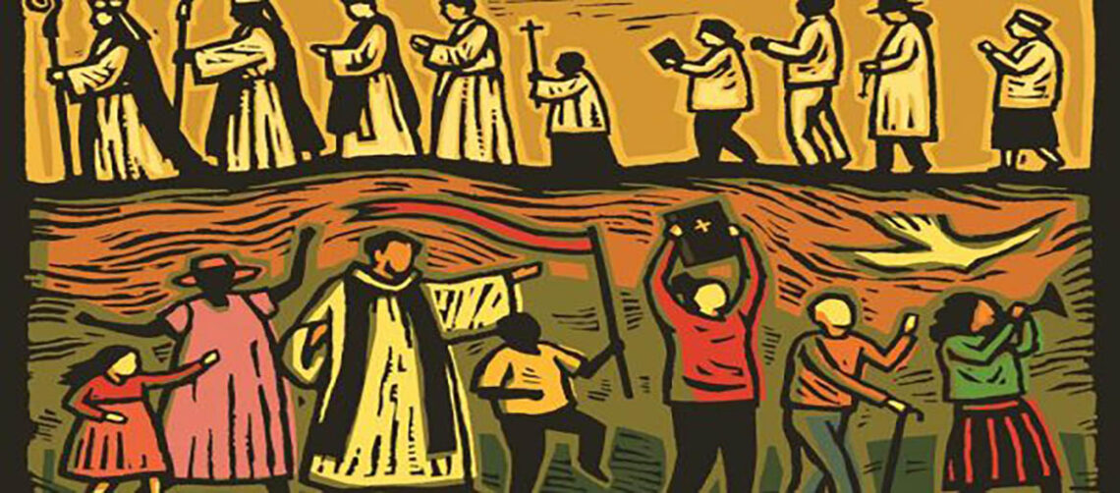

(SANTIAGO, 3/8/2021, KAIRÓS NEWS).– «Cuando se habla de clericalismo en nuestros días, sin duda, existen muchas formas de entenderlo, por nuestra parte, podemos definir el clericalismo, como una perversión del clero eclesiástico que usa en beneficio propio el ‘poder religioso’ que ha recibido para ‘servir’ al Pueblo de Dios».
Así comienza la motivación al debate en el foro temático y público del Proceso de Escucha de la próxima Asamblea Eclesial de América Latina y el Caribe, denominado «El Clericalismo, un gran obstáculo para la iglesia sinodal».
Y añade: «Para que se dé esta perversión del poder, debemos ver cuál es su origen y causa, para enfrentarla de mejor manera. De esta forma vemos que en el clericalismo confluyen al menos dos factores: a) la soberbia humana como característico afán de dominio y ponerse por encima de las demás personas; y b) un espacio cerrado en que se dan claras desigualdades de carácter, y de posición social y económica».
Luego de agregar otros factores que inciden en el clericalismo, como la formación en los seminarios, el documento base del foro señala que «la jerarquía de la Iglesia, ha ido reconociendo este mal, y la entiende como una ‘distancia entre el clero y el laicado’, asumiendo que el clericalismo es un fenómeno generalizado, como así lo ha destacado varias veces el mismo Papa Francisco».

Proceso Sinodal
Haciendo referencia al Sínodo Autoconvocado de Laicas y Laicos en Santiago de Chile, celebrado en enero de 2019, donde indicaron como una causa de los males eclesiales el clericalismo, sostuvieron que era necesario un proceso sinodal para «reconstruir nuestra iglesia devastada por pecados y delitos».
El «Laicado ha despertado» sostiene el documento del foro. El laicado de Santiago de Chile añade que entran en este tema «con la fuerza del Espíritu de Jesús. De esta manera, queremos mostrar que existen caminos para confrontar el clericalismo».
Concluyen con una invitación «a pensar y preparar caminos para hacer realidad la formación espiritual y práctica que el laicado necesita para vivir su fe y contribuir junto a muchos a abrir caminos a la llegada del Reino ‘aplanando montañas y rellenando quebradas'», señalan.

Participar
Para debatir, plantean dos preguntas que ya están siendo respondidas de distintos lugares del continente. Esas son: «¿Qué podemos hacer para superar la perversión del clericalismo en la iglesia? Al enfrentamos con el clericalismo ¿qué nos sucede a nosotros como Pueblo de Dios?».
Para participar en este debate, añadiendo sus propias experiencias y reflexiones, es necesario registrarse en el sitio de la Asamblea Eclesial, cuyo link es este: https://asambleaeclesial.lat/escucha/. También puede usar este otro enlace para registrarse e ingresar: https://www.conocimientocompartido.org/
Ahora, como el diseño web tiene deficiencias de usabilidad que afecta a todos los foros, aquí le indicamos dos caminos para llegar a este foro sobre clericalismo.
Uno, es siguiendo este enlace directo y loguearse desde ahí (debe estar registrado/a antes): https://www.conocimientocompartido.org/?c=foro&a=VistaForoExterno&idForo=94&uid=AE7814A5-F3A6-11EB-97D5-0A7D8532DDCA
La otra forma es (estando también ya registrado/a), debe ingresar con su nombre de usuario y contraseña, y dirigirse al menú central donde dice foros propuestos por los participante. Como estos están ordenados solamente en forma cronológica, debe buscar la fecha 2 de agosto último para hallar el foro del clericalismo.
https://kairosnews.info/surge-el-foro-esperado-el-pueblo-de-dios-abre-debate-sobre-clericalismo-y-la-perversion-del-poder-en-la-iglesia-de-america-latina-y-el-caribe/

